**EXMO. SR. PRESIDENTE DA CÂMARA MUNICIPAL DE SUMARÉ**

Pelo presente e na forma regimental, **requeiro** que seja concedida a **"MEDALHA E DIPLOMA GUNNAR VINGREN E DANIEL BERG”** para o Senhor Natanael Rodrigues de Morais.

Natanael Rodrigues de Morais, nasceu em Jundiaí, SP, no dia 28 de junho de 1961, filho de José Rodrigues de Morais (in memoriam), Maria Ediviges Rodrigues de Morais. É casado com Marli Aparecida Coelho de Morais, desde 2004 e deste enlace nasceram três filhos, Laís, Larissa (neta Isabelle) e Layane e dois Genros Marcos e Maycon.

Natanael Rodrigues de Morais é Pastor, Técnico em Esquadrias, tendo trabalhado com dedicação, sempre cuidando da Membresia a ele confiado, sempre almejando o melhor para a comunidade e procurando atender as necessidades da Membresia.

Começou a trabalhar com 12 anos de idade para ajudar no sustento da família, aos 19 anos, o jovem sonhador se mudou para Campinas sozinho, à procura de uma vida melhor. Começou a trabalhar como aprendiz de serralheria na grande metrópole, onde morava em uns cômodos do fundo da empresa, dali nas idas e vindas conheceu sua esposa Marli, um ano depois casou no ano de 1986.

Em 2006, mudaram para a cidade de Sumaré, onde trabalhou em uma empresa de refrigeração (Antiga Dobelin), e passou a fazer projetos e instalação de refrigeração para salões, barracões e igrejas, de onde vinha o sustento para a sua família.

Formou-se em Bacharel de Teologia, cursou Bacharel em Teologia na Faculdade Faceten, também cursou bacharel em Pedagogia no ano de 2005, na Faculdade Uniesp de Sumaré, e Pós-graduação em Psicopedagogia Fasul/Abed, e outros cursos de aperfeiçoamento. Estudou, porque dentro da pedagogia queria conhecer melhor o ser humano, em todos os seus aspectos, para entende-los e poder ajuda-los nas suas necessidades.

Embora pareça uma trajetória fácil, realizadora e repleta de conquistas, Natanael batalhou muito para conciliar os estudos, o trabalho e a família. Mas desde sempre foi esse homem que faz questão de dedicar-se a tudo e a todos.

Este benemérito, também se dedica ao seu ministério Pastoral, onde atual como Pastor Auxiliar em uma das Congregações da igreja Assembleia de Deus Ministério do Belém, situada no Jardim Maria Antonia, pregando a palavra de Deus, aconselhando, orientado e realizando trabalhos sociais que atendem as necessidades da população do bairro.

Diante de todo exposto, é de todo mérito e justo o reconhecimento por esta Casa de Leis para receber a **"MEDALHA E DIPLOMA GUNNAR VINGREN E DANIEL BERG”** o Senhor Pastor Natanael Rodrigues de Morais.

**Sala das Sessões, 14 de novembro de 2023.**

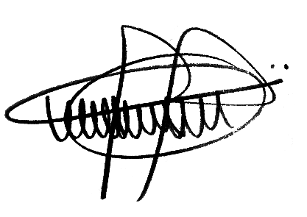

**ANDRE DA FARMÁCIA**

Vereador